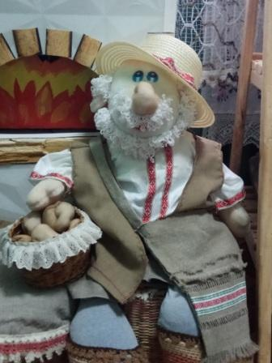

Добры дзень, удалыя майстры!
Рады прапанаваць Вам вельмі просты і крэатыўны выраб – ялінку – весялінку з папяровай лазы.
Папяровая ялінка – незвычайны сувенір да самых маіх любімых свят – Калядаў і Новага года.
Ці любіце вы гэтыя святы так, як люблю іх я? Заплюшчваю вочы і адразу паўстаюць у думках мілыя сэрцу малюнкі: звонкі марозны вечар, катанне з гары, духмяная і прывабная ялінка. Вельмі падобная на тую, што сёння мы будзем гуртам ствараць з папяровай лазы.
Вы гатовыя, сябры? Дарма часу не губляем, працаваць мы пачынаем!
Помніце :

“З РАМЯСТВОМ ДРУЖЫЦЬ - У ЗГОДЗЕ ЖЫЦЬ!”

Крок 1
Вазьміце пучок кароткіх папяровых лазінак. У мяне іх 6.

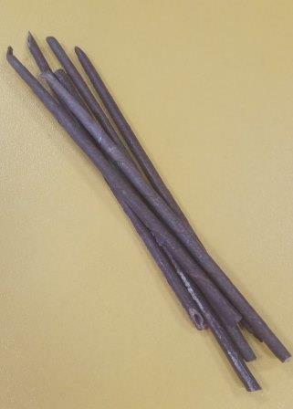
Крок 2
Абкручваем кароткую працоўную трубачку вакол асновы вось так

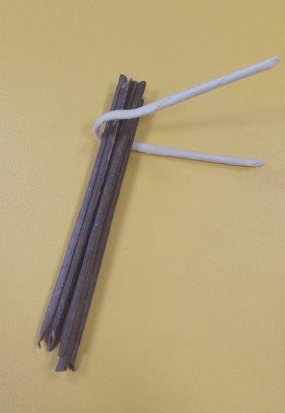

Крок 3
Наступную працоўную лазінку- іглінку будучай ялінкі надзяваем на першую. Будзьце уважлівымі і не памыліцеся! Вось так, нібы яна “ножкі звесіла”.

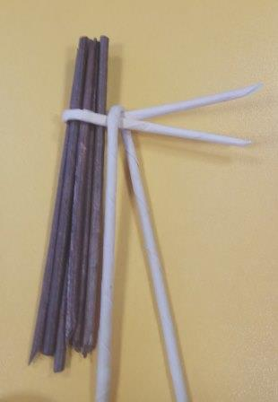

Крок 4. Самы адказны.

Абварочваем дзвюма канцамі працоўнай лазінкі ствол нашай ялінкі. Адзін наперадзе, другі за яе “спінкай” . Вось, што павінна атрымацца.

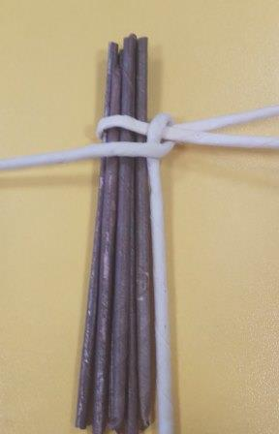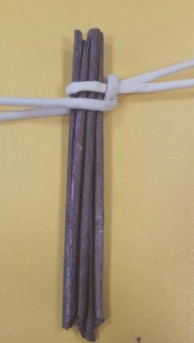

Крок 6.
Як вядома “Паўтарэнне – маці вучэння”. Пачынаем паўтараць тыя ж крокі зноў.
Падстаўляем лазінку – іглінку , перакідваем працоўныя канцы вакол ствала.

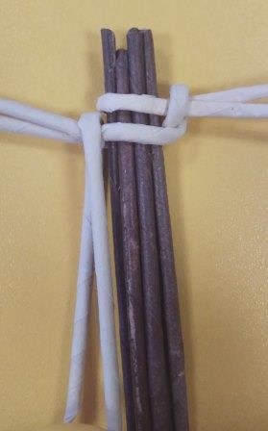
Крок 7.
Паўтараем. Дабаўляем лазінкі – іглінкі, каб ялінка была прывабнай і пушыстай.
Вось так павінна атрымацца.

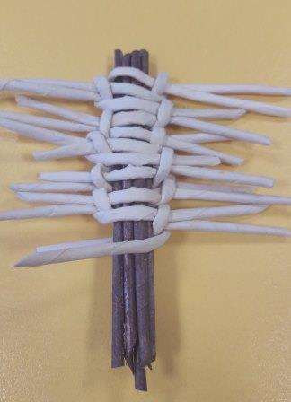

Крок 8.
Наш выраб амаль гатовы. Хаваем канец працоўнай трубачкі ў папярэдні віток. Ігліца на ялінцы павінна добра трымацца.

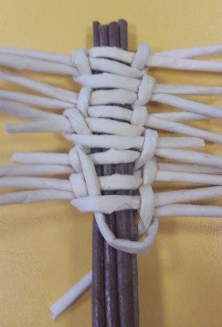

Крок 9.
Падраўнуем лазінкі – іглінкі пры дапамозе нажніц.

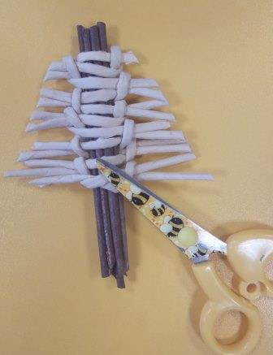
Прымайце віншаванні, мы дасягнулі пастаўленай мэты – ялінка гатова. Засталося яе прыбраць. Зрабіць непаўторнай і прывабнай. Вось, як я прыбраў? А што атрымалася ў вас?

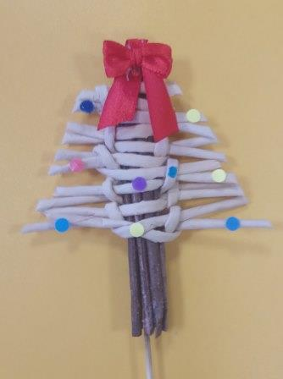

Вы- малайцы! Выдатная ялінка – дзяўчынка весялінка!
Дзякую вам за старанне і настойлівасць.

Да новых сустрэч у нашым клубе!
Заўсёды ваш, цікаўны вынаходнік спадар Бульбаш!

